**Логопедическое пособие « Коврик –пальцеход».**

В настоящее время много говорят о зависимости между точным движением пальцев рук и формированием речи ребёнка. Речевые центры головного мозга отличают речь от других звуков, дифференцируют фонемы, стимулируют артикуляционные органы к воспроизведению звуков, осваивают и используют законы образования слов, словосочетаний и предложений, использования грамматических форм и многое другое.

При повышении умелости пальцев рук активизируется речевое развитие ребёнка. Кисти рук – представители речевых центров мозга. Дело в том, что в головном мозге человека центры, отвечающие за речь и движение пальцев рук, расположены очень близко. Стимулируя тонкую моторику, тем самым активизируются соседние зоны, отвечающие за речь.

Больше всего на свете маленький ребёнок хочет двигаться, для него движение – есть способ познания мира. Значит, чем точнее и четче будут детские движения, тем глубже и осмысленнее знакомство ребенка с миром.

Авторское логопедическое пособие «Коврик-пальцеход» способствует развитию мелкой моторики руки и активизирует речевую активность ребёнка. На мягком коврике пришиты разноцветные фигурки. В правом верхнем углу расположено изображение пингвинёнка Пи-пи, который предлагает детям поиграть в игру. Мягкая игрушка пингвинёнок Пи-пи вместе с детьми совершает пальцехождение.

Пособие сделано своими руками, предназначено для автоматизации и дифференциации звуков в речи, развитие фонематического слуха, связной речи, внимания, памяти. Игра подходит как для детей с тяжёлыми нарушениями речи, так и с легкими формами речевых нарушений. Пособие можно использовать на индивидуальных и подгрупповых занятиях.

На « Коврике-пальцеходе» расположено пять игр:

1. «Красный, жёлтый, голубой, выбирай себе любой»
2. «Весёлые цыплята»
3. «Кто быстрее?»
4. «Разноцветные фигурки»
5. «На озере».

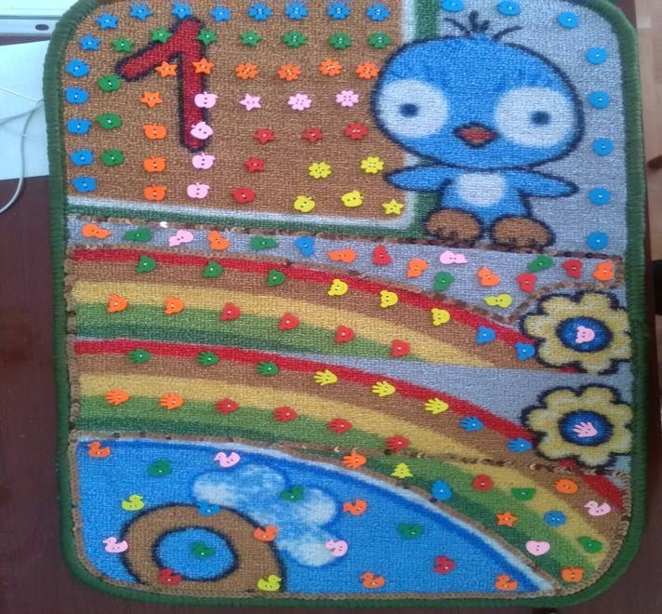 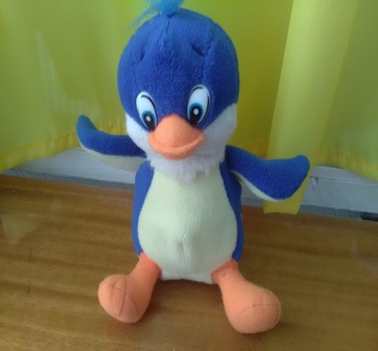

Забавные истории пингвинёнка Пи-пи.

Жил-был на свете пингвинёнок Пи-пи. Уж очень любил он играть со своими друзьями пингвинятами. Но как-то раз решил он отправиться в путешествие и познакомиться с ребятами. И вот пришёл он к ним в гости и спрашивает:

- Я пингвинёнок Пи-пи, а тебя как зовут? (ответы детей…)

- А где вы живёте? (ответы детей…)

А я живу на полюсе южном,

Средь множество льдин.

Неуклюжий пернатый пингвин.

Я, птица, действительно, очень смешная,

Быстро плаваю, но не летаю.

Шагаю вразвалочку, крылья расставив,

Живу я в большой, пингвиньей стае.

Рук у меня нет, а ласты и крылья,

А пальцев, вообще, всего лишь четыре.

- Посчитай сколько пальцев у тебя? (ответы детей…)

- Как называются пальцы? ( большой, указательный, средний, безымянный и мизинчик).

-Предлагаю поиграть в игру.

***Игра 1: «Красный, жёлтый, голубой, выбирай себе любой»***

**Цель:** согласование прилагательных с существительным в роде, числе; согласование числительных с существительным; образование существительных с уменьшительно-ласкательными суффиксами; развитие мелкой моторики рук.

Ход игры.

1вариант

- Поставь большой пальчик правой руки на синее яблоко, назови, на что ты поставил большой пальчик.

-Поставь мизинчик левой руки на красный цветочек, назови, на что ты поставил мизинчик и т.д. (меняются пальцы, рука и фигурка). Можно одновременно использовать две руки.

2 вариант

-Посчитай синие яблоки, переставляя указательный средний палец (одно синее яблоко, два синих яблок…), аналогично другие фигурки и пальцы.

- Называй теперь ты палец и фигуру, а взрослый ставит палец на коврик.

3 вариант

-Переставляй мизинчик и безымянный пальцы по синей дорожке, называй фигуры ласково и считай их (аналогично на зеленной дорожке, оранжевой, розовой, красной, жёлтой).

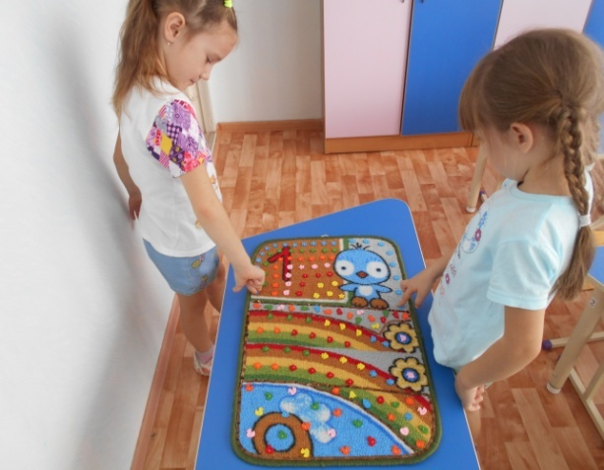 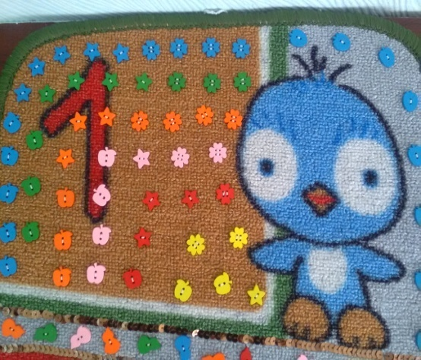

***Игра 2: «Весёлые цыплята»***

**Цель:** употребление существительных ед.и мн.ч. в родительном падеже; уменьшительно-ласкательные суффиксы существительных; развитие мелкой моторики рук.

Ход игры.

1 вариант

- Поставь средний палец на оранжевого цыплёнка. Кого нет? (оранжевого цыплёнка, красного цыпленка, зелёного цыпленка). Пальцы меняются.

2 вариант

Пошли пальчики гулять, всех цыплят пересчитать,

*Пальчики двигаются от большого к мизинцу.*

Раз, два, три, четыре, пять

Начинаем всё опять.

Сколько пальчиков скажи,

Другой рукой всё повтори.

***Игра3: «Кто быстрее?»***

Цель: согласование существительного с прилагательныи; развитие мелкой моторики правой и левой руки.

Ход игры.

1вариант

- Поставь большой палец правой руки на розовую обезьянку, а большой палец левой руки на розовую ладошку, передвигай одновременно правую и левую руку большой и указательный палец по фигуркам, называя цвет и форму фигурки. Какая рука пришла первой?

2 вариант

Аналогично в эту игру можно играть вдвоём.

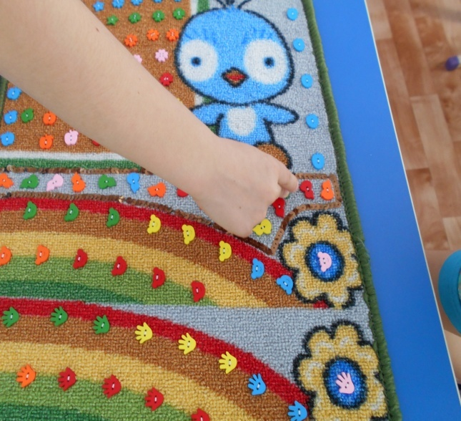 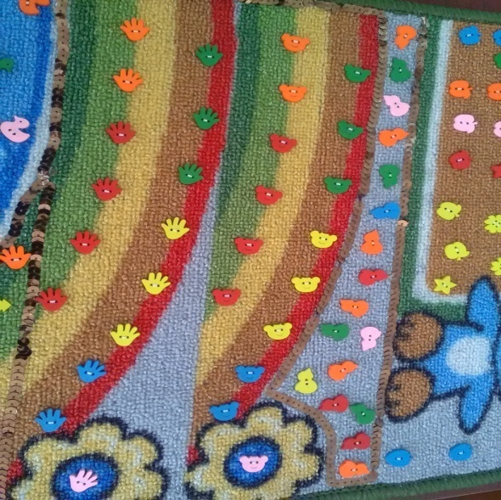

***Игра 4: «Разноцветные фигурки»***

**Цель:**  употребление существительных ед.и мн.ч. в родительном падеже; уменьшительно-ласкательные суффиксы существительных.

Ход игры.

1 вариант

- Назови все фигуры, назови фигуры и их цвет. Поставь указательный палец правой руки на оранжевое яблоко. Аналогично левая рука и другой палец.

- Назови «Один-много» каждую фигурку.

2 вариант

-Поставь одновременно два пальца на синий листок и зелёного цыплёнка.

- Назови фигурки, куда поставить взрослому (называет руку, пальцы, цвет, фигурку)

***Игра 5: «На озере».***

**Цель:** согласование числительных с существительным; уменьшительно-ласкательные суффиксы существительных; развитие мелкой моторики рук.

Ход игры.

- Посчитай, сколько уточек плывёт вправо, налево. Посчитай розовых уточек мизинчиком правой руки и т. д.

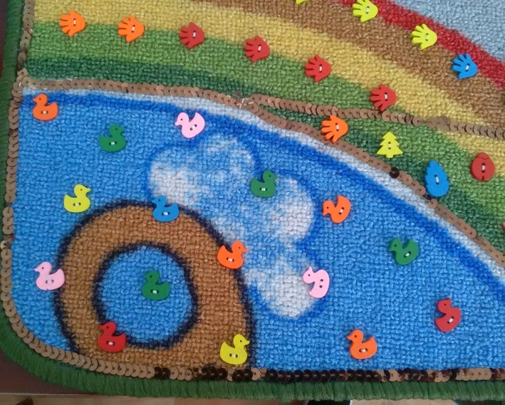

Игры «Коврик - пальцеход» используется на индивидуальных и подгрупповых занятиях с учителем-логопедом. Можно рекомендовать и воспитателям для вечерних занитий.

Логопедический коврик изготовлен с учетом требований к оформлению пособий для дошкольников с ОВЗ: красочность оформления, безопасность, легкость в обращении. Актуальность данного пособия состоит в его многофункциональности, направленности на коррекцию различных языковых подсистем, а также некоторых психических функций и мелкой моторики.

Практическая значимость данного пособия выражается в том, что оно стимулирует активность ребенка ( возможность предметной деятельности и выбора игры), его познавательную деятельность.